Parlons nombre....
A partir des bases acquises jouons avec les nombres.

Inducteur : quel âge as-tu ?
Partir d'un problème mathématiques simple : “Jean en né en 2003. Quel âge a-t-il actuellement ?”
Résolution très simple : on cherche un écart, une différence entre l'année de naissance et l'année actuelle, donc on utilise la soustraction
L'année actuelle - l'année de naissance = âge
Bon, au boulot !
Ecrire un programme demandant l'année de naissance et calculons l'âge.
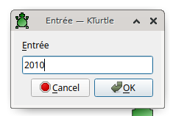
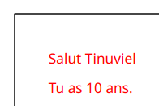
reset
# Série de questions
$prenom = ask "Quel est ton prénom ?"
$anneeNaissance = ask "Année de naissance ?"
$age = 2020 - $anneeNaissance
spritehide
go 25, 25
pencolor 255,0,0
print "Salut " + $prenom
go 25, 50
print "Tu as " + $age + " ans."
Autre variable : noter qu'on peut mettre également l'année de naissance dans une variable
reset
# Série de questions
$prenom = ask "Quel est ton prénom ?"
$anneeNaissance = ask "Année de naissance ?"
$anneeActuelle = 2020
$age = $anneeActuelle - $anneeNaissance
spritehide
go 25, 25
pencolor 255,0,0
print "Salut " + $prenom
go 25, 50
print "Tu as " + $age + " ans."

Allons plus loin
Reprenons nos carrés et rectangles là où nous les avons laissés.
Reprenons le script de traçage en fonction d'une variable côté et poursuivons le.
Aux élèves: on reprend le script et cette fois une fois le dessin réalisé le programme doit donner le périmètre et l'aire de la figure.
La notion de périmètre et d'aire est inscrite aux programmes du cycle 3. Si nécessaire, vérifier que la compétence est bien acquise avant de poursuivre cet exercice.
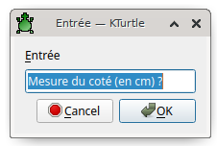
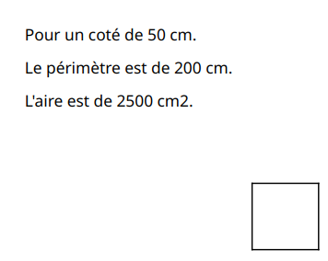
Proposition de code
reset
spritehide
$cote = ask "Mesure du coté (en cm) ?"
$perimetre = 4 * $cote
$aire = $cote * $cote
repeat 4 {
forward $cote
turnright 90
}
go 25, 25
print "Pour un coté de " + $cote + " cm."
go 25, 50
print "Le périmètre est de " + $perimetre + " cm."
go 25, 75
print "L'aire est de " + $aire + " cm2."

